具有SIL 2认证的差压式变送器

克林根堡，2021年12月。既可测量流量和液位，亦能监测过滤器和泵——来自威卡（WIKA）的新型DPT-20差压式变送器可用于许多工业过程。产品具有SIL-2认证，符合规定的安全要求。

该变送器设计紧凑，工作准确度<±0.065% F.S.。通过三维温度补偿的调节，即使在不利的环境条件下，也能提供可靠的测量结果。DPT-20的测量范围为-1 … +1 kPa和 -1.6 … +1.6 MPa，设计静压高达40 MPa。灵活使用该产品的调节功能，可实现经济的存货成本。

对于DPT-20型，现可提供三种通信协议，以集成到现有系统中。差压式变送器可通过两种方式设置参数：其一是使用DTM或EDD和配置软件的过程控制，其二是通过数字显示器（可选配）直接在仪表上设置。

关键词：DPT-20

Manufacturer:
WIKA Alexander Wiegand SE & Co. KG
Alexander-Wiegand-Straße 30
63911 Klingenberg/Germany
Tel. +49 9372 132-0
Fax +49 9372 132-406
vertrieb@wika.com
www.wika.de

威卡（WIKA）公司图片：
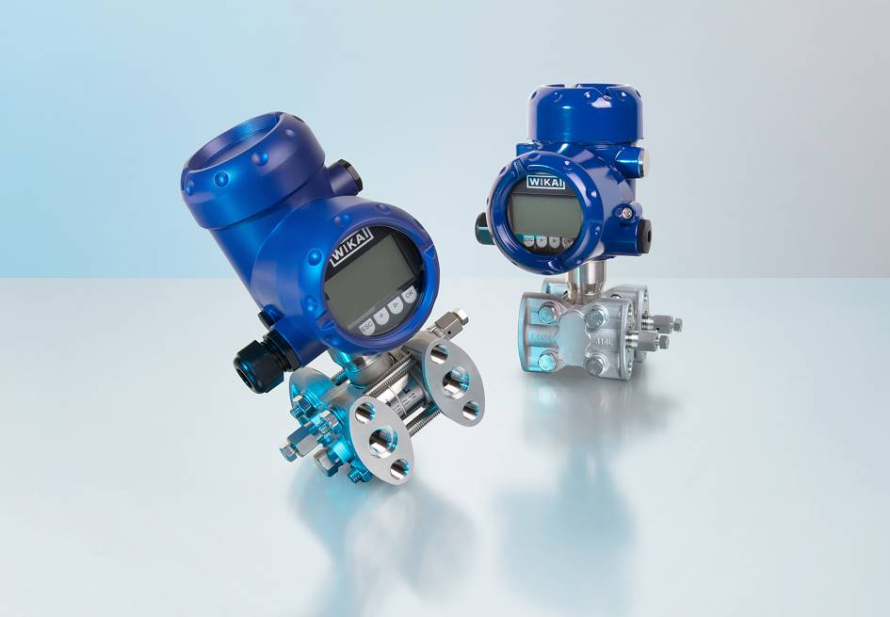
型号：DPT-20

编辑：
WIKA Alexander Wiegand SE & Co. KG
André Habel Nunes
Marketing Services
Alexander-Wiegand-Straße 30
63911 Klingenberg/Germany
Tel. +49 9372 132-8010
andre.habel-nunes@wika.com
www.wika.cn

威卡新闻

